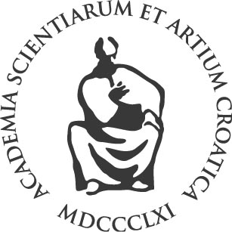
HRVATSKA AKADEMIJA ZNANOSTI I UMJETNOSTI
Zavod za znanstveni i umjetnički rad u Požegi
i
VELEUČILIŠTE U POŽEGI

pozivaju Vas na predavanje
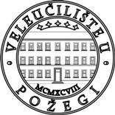
akademika Jakše Barbića, potpredsjednika HAZU

„Pravo i prijam RH u punopravno članstvo EU“

Utorak, 21. svibnja 2013. godine u 16,00 sati u dvorani Matko Peić
VELEUČILIŠTA U POŽEGI, Vukovarska 17, Požega.

